МИНИСТЕРСТВО НАУКИ И ВЫСШЕГО ОБРАЗОВАНИЯ

РОССИЙСКОЙ ФЕДЕРАЦИИ

федеральное государственное бюджетное образовательное учреждение

высшего образования

«УЛЬЯНОВСКИЙ ГОСУДАРСТВЕННЫЙ ТЕХНИЧЕСКИЙ УНИВЕРСИТЕТ»

Кафедра «Информационные системы»

Дисциплина «Интернет-программирование»

**Лабораторная работа № 1**

Проектирование и верстка сайта

Выполнил:

студент гр. ПИбд-23

Пазушкин И.П.

Проверил:

преподаватель

Истюков Т.А..

Ульяновск,   
2025 г.

**Задание лабораторной работы**

1. Для сайта в выбранной области (см. вариант задания) придумать не менее 5 страниц с разным назначением. Представить перечень страниц с небольшим описанием их назначения.

2. Продумать основной стиль сайта и в свободной форме описать его: основные цвета, логотипы, стилевые особенности и т. д.

3. Подготовить и сверстать содержимое страниц. В данной работе следует сделать упор только на содержимом страниц и стилевом оформление этого содержимого. Структурные элементы сайта будут формироваться в следующей работе. Не нужно делать меню, подвал, создавать сетку с блоками и т. д. В данной работе можно использовать линейный порядок элементов.

**Порядок выполнения работы**

* Вариант работы: Онлайн-библиотека (чтение книг) «Elib». Основная политра: оттенки серого, белый. Сайт имеет 6 страниц: Главная, Акции, Личный Кабинет, Вход, Регистрация, Чтение книги. При регистрации пользователь оформляет подписку на сервис, с возможностью чтения любой представленной книги. Книги добавляются на аккаунт и после их можно посмотреть в личном кабинете, где можно начать читать.

**Исходный код**

Файл index.html

<!DOCTYPE html>

<html lang="ru">

  <head>

    <meta charset="UTF-8" />

    <meta

      name="viewport"

      content="width=device-width, initial-scale=1.0, user-scalable=no"

    />

    <link rel="icon" type="image/svg" href="/icon.svg" />

    <title>Elib - онлайн библиотека</title>

    <script src="./index.js" type="module"></script>

  </head>

  <body>

    <header class="header">

      <a href="/" class="header__logo">

        <img src="/icon.svg" alt="Elib logo" />

      </a>

      <section class="header__controls">

        <form class="header__form">

          <input

            name="search"

            class="header__input"

            type="text"

            placeholder="Поиск"

            spellcheck

            required

          />

          <button type="submit" class="header__form__button">

            <img src="/images/icons/search.svg" alt="search icon" />

          </button>

        </form>

        <section class="header__navs">

          <nav class="header__nav">

            <a class="link" href="/sertificates">

              <div class="header__nav-icon">

                <img src="/images/icons/reedem.svg" alt="icon" />

              </div>

            </a>

          </nav>

        </section>

      </section>

      <a href="/login" class="link user-profile">

        <div class="user-profile-block">Вход</div>

      </a>

    </header>

    <main class="main-content">

      <section>

        <div class="main-content__heading-block">

          <h2>Фантастика</h2>

          <hr />

        </div>

        <div class="main-content__books">

          <product-card

            img="/images/covers/harry-potter.jpg"

            link="/"

            name="Гарри Поттер и философский камень"

          ></product-card>

          <product-card

            img="/images/covers/harry-potter.jpg"

            link="/"

            name="Гарри Поттер и философский камень"

          ></product-card>

          <product-card

            img="/images/covers/harry-potter.jpg"

            link="/"

            name="Гарри Поттер и философский камень"

          ></product-card>

          <product-card

            img="/images/covers/harry-potter.jpg"

            link="/"

            name="Гарри Поттер и философский камень"

          ></product-card>

          <product-card

            img="/images/covers/harry-potter.jpg"

            link="/"

            name="Гарри Поттер и философский камень"

          ></product-card>

          <product-card

            img="/images/covers/harry-potter.jpg"

            link="/"

            name="Гарри Поттер и философский камень"

          ></product-card>

          <product-card

            img="/images/covers/harry-potter.jpg"

            link="/"

            name="Гарри Поттер и философский камень"

          ></product-card>

        </div>

      </section>

      <section>

        <div class="main-content__heading-block">

          <h2>Детективы</h2>

          <hr />

        </div>

        <div class="main-content__books">

          <product-card

            img="/images/covers/sherlock-holmes.jpg"

            link="/"

            name="Шерлок Холмс"

          ></product-card>

          <product-card

            img="/images/covers/sherlock-holmes.jpg"

            link="/"

            name="Шерлок Холмс"

          ></product-card>

        </div>

      </section>

    </main>

    <footer></footer>

  </body>

</html>

Файл book.html

<!doctype html>

<html lang="ru">

  <head>

    <meta charset="UTF-8" />

    <meta

      name="viewport"

      content="width=device-width, initial-scale=1.0, user-scalable=no"

    />

    <link rel="icon" type="image/svg" href="/icon.svg" />

    <title>Книга</title>

    <script type="module" src="./scripts/book.js" defer></script>

    <script type="module" src="./styles/pages/book.scss" defer></script>

  </head>

  <body>

    <main class="book-reader">

      <button id="prev" type="button">

        <img src="/images/icons/arrow-back.svg" />

      </button>

      <div id="area"></div>

      <button id="next" type="button">

        <img src="/images/icons/arrow-forward.svg" />

      </button>

    </main>

  </body>

</html>

Файл login.html

<!doctype html>

<html lang="ru">

  <head>

    <meta charset="UTF-8" />

    <meta

      name="viewport"

      content="width=device-width, initial-scale=1.0, user-scalable=no"

    />

    <link rel="icon" type="image/svg" href="/icon.svg" />

    <title>Вход</title>

    <script src="./index.js" type="module"></script>

  </head>

  <body>

    <header class="header">

      <a href="/" class="header__logo">

        <img src="/icon.svg" />

      </a>

      <section class="header__section">

        <span class="header__title">Онлайн библиотека</span>

      </section>

    </header>

    <main class="main-auth">

      <section class="main-auth__form-section">

        <div class="main-auth__form-block">

          <h1 class="main-auth__heading">С возвращением!</h1>

          <form class="main-auth__form">

            <!-- <label for="email"></label> -->

            <input

              id="email"

              name="email"

              type="text"

              placeholder="Email"

              required

            />

            <!-- <label for="password"></label> -->

            <input

              id="password"

              name="password"

              type="password"

              placeholder="Пароль"

              required

            />

            <button type="submit" class="primary-button primary-button__large">

              Войти

            </button>

          </form>

          <a class="link" href="/register">зарегистрироваться</a>

        </div>

      </section>

      <section class="main-auth__bg-image">

        <img src="/images/posters/book-shkaf.svg" />

      </section>

    </main>

  </body>

</html>

Файл register.html

<!doctype html>

<html lang="ru">

  <head>

    <meta charset="UTF-8" />

    <meta

      name="viewport"

      content="width=device-width, initial-scale=1.0, user-scalable=no"

    />

    <link rel="icon" type="image/svg" href="/icon.svg" />

    <title>Регистрация</title>

    <script src="./index.js" type="module"></script>

  </head>

  <body>

    <header class="header">

      <a href="/" class="header__logo">

        <img src="/icon.svg" />

      </a>

      <section class="header__section">

        <span class="header__title">Онлайн библиотека</span>

      </section>

    </header>

    <main class="main-auth">

      <section class="main-auth__form-section">

        <div class="main-auth__form-block">

          <h1 class="main-auth__heading">Добро пожаловать!</h1>

          <form class="main-auth__form">

            <label for="email">введите email</label>

            <input

              id="email"

              name="email"

              type="email"

              placeholder="Email"

              required

            />

            <label for="password">придумайте пароль</label>

            <input

              id="password"

              name="password"

              type="password"

              placeholder="Пароль"

              required

            />

            <label for="cc-number">и отдайте все ваши деньги</label>

            <input

              id="cc-number"

              type="number"

              autocomplete="cc-number"

              placeholder="xxxx xxxx xxxx xxxx"

            />

            <button type="submit" class="primary-button primary-button__large">

              Зарегистрироваться

            </button>

          </form>

          <a class="link" href="./login">войти</a>

        </div>

      </section>

      <section class="main-auth__bg-image">

        <img src="/images/posters/book-shkaf.svg" />

      </section>

    </main>

  </body>

</html>

Файл sertificates.html

<!DOCTYPE html>

<html lang="ru">

  <head>

    <meta charset="UTF-8" />

    <meta

      name="viewport"

      content="width=device-width, initial-scale=1.0, user-scalable=no"

    />

    <link rel="icon" type="image/svg" href="/icon.svg" />

    <title>Сертификаты</title>

    <script src="./index.js" type="module"></script>

  </head>

  <body>

    <header class="header">

      <a href="/" class="header__logo">

        <img src="/icon.svg" alt="Elib logo" />

      </a>

      <section class="header__controls">

        <form class="header__form">

          <input

            name="search"

            class="header__input"

            type="text"

            placeholder="Поиск"

            spellcheck

            required

          />

          <button type="submit" class="header__form__button">

            <img src="/images/icons/search.svg" alt="search icon" />

          </button>

        </form>

        <section class="header__navs">

          <nav class="header__nav">

            <a class="link" href="/sertificates">

              <div class="header__nav-icon">

                <img src="/images/icons/reedem.svg" alt="icon" />

              </div>

            </a>

          </nav>

        </section>

      </section>

      <a href="/login" class="link user-profile">

        <div class="user-profile-block">Вход</div>

      </a>

    </header>

    <main class="main-sertificates">

      <div class="heading">

        <div class="main-sertificates__head">

          <h2 class="main-sertificates__head__info-text">Дарите знания!</h2>

          <div class="main-sertificates__head__logo">

            <img

              class="main-sertificates__head__logo-img"

              src="/images/posters/book-present.svg"

              alt="banner logo"

            />

          </div>

        </div>

      </div>

      <div class="main-sertificates__suggestions">

        <section class="main-sertificates__banner">

          <div class="main-sertificates__banner__logo">

            <img

              class="main-sertificates__banner__logo-img"

              src="/images/posters/book-3-m.svg"

              alt="banner logo"

            />

          </div>

          <div class="main-sertificates__banner__info">

            <h3 class="main-sertificates__banner__info-text">

              Подписка на 3 месяца

            </h3>

            <span class="main-sertificates__banner__info-description"

              >Всё, от Гарри Поттера до Незнайки. Открывайте для себя новые

              удивительные миры и занимательные истории!</span

            >

            <button type="button" class="primary-button">Купить</button>

          </div>

        </section>

        <section class="main-sertificates__banner">

          <div class="main-sertificates__banner__logo">

            <img

              class="main-sertificates__banner__logo-img"

              src="/images/posters/book-3-m.svg"

              alt="banner logo"

            />

          </div>

          <div class="main-sertificates__banner__info">

            <h3 class="main-sertificates__banner__info-text">

              Подписка на 3 месяца

            </h3>

            <span class="main-sertificates__banner__info-description"

              >Всё, от Гарри Поттера до Незнайки. Открывайте для себя новые

              удивительные миры и занимательные истории!</span

            >

            <button type="button" class="primary-button">Купить</button>

          </div>

        </section>

      </div>

    </main>

  </body>

</html>

Файл user.html

<!doctype html>

<html lang="ru">

  <head>

    <meta charset="UTF-8" />

    <meta

      name="viewport"

      content="width=device-width, initial-scale=1.0, user-scalable=no"

    />

    <title>Личный кабинет</title>

    <link rel="icon" type="image/svg" href="/icon.svg" />

    <script type="module" src="./index.js"></script>

  </head>

  <body>

    <header class="header">

      <a href="/" class="header__logo">

        <img src="/icon.svg" alt="Elib logo" />

      </a>

      <section class="header__controls">

        <form class="header__form">

          <input

            name="search"

            class="header__input"

            type="text"

            placeholder="Поиск"

            spellcheck

            required

          />

          <button type="submit" class="header__form__button">

            <img src="/images/icons/search.svg" alt="search icon" />

          </button>

        </form>

        <section class="header__navs">

          <nav class="header__nav">

            <a class="link" href="/sertificates">

              <div class="header__nav-icon">

                <img src="/images/icons/reedem.svg" alt="icon" />

              </div>

            </a>

          </nav>

        </section>

      </section>

      <a href="/login" class="link user-profile">

        <div class="user-profile-block">Вход</div>

      </a>

    </header>

    <main>

      <main class="main-content">

        <section>

          <div class="main-content__heading-block">

            <h2>Ваши книги, <span style="color: red;">user</span></h2>

            <hr />

          </div>

          <div class="main-content__books">

            <product-card

              img="/images/covers/harry-potter.jpg"

              link="/book.html?book=harry-potter"

              name="Гарри Поттер и философский камень"

            ></product-card>

            <product-card

              img="/images/covers/harry-potter.jpg"

              link="/book.html?book=harry-potter"

              name="Гарри Поттер и философский камень"

            ></product-card>

          </div>

        </section>

    </main>

  </body>

</html>

Файл index.js

import './styles/style.scss';

import { Card } from './scripts/components/card';

customElements.define('product-card', Card);

Файл style.scss

@import url('https://fonts.googleapis.com/css2?family=Inter:ital,opsz,wght@0,14..32,100..900;1,14..32,100..900&display=swap');

@import './pages/login.scss';

@import './pages/main.scss';

@import './pages/sertificates.scss';

*,

*::before,

*::after {

*box-sizing*: border-box;

*margin*: 0;

*padding*: 0;

}

body {

*min-height*: 100vh;

*font-family*: 'Inter', 'sans';

*display*: flex;

*flex-direction*: column;

  main {

*flex*: 1;

  }

}

:root {

  --main-color: #f7f7f7;

  --gray-color: #d9d9d9;

  --shadow-color: #00000025;

  --dark-color: #000;

  --gray-text-color: #707070;

  --border-radius: 10px;

}

.header {

*display*: flex;

*align-items*: center;

*box-shadow*: 0 4px 4px var(--shadow-color);

*gap*: 20px;

  &__title {

*font-weight*: 600;

*font-size*: x-large;

  }

  &__controls {

*display*: flex;

*flex*: 1;

*justify-content*: space-around;

*align-items*: center;

  }

  &__form {

*display*: flex;

*flex*: 1;

*max-width*: 500px;

*gap*: 20px;

*align-items*: stretch;

*width*: 400px;

*border*: none;

    &__button {

*background*: var(--gray-color);

*border-radius*: var(--border-radius);

*border*: 1px solid var(--gray-color);

      cursor: pointer;

*padding*: 10px;

*aspect-ratio*: 1;

      &:hover {

*background*: var(--shadow-color);

*border*: 1px solid var(--dark-color);

      }

    }

  }

  &__input {

*background*: var(--gray-color);

*padding*: 10px;

*flex*: 1;

*border-radius*: var(--border-radius);

*border*: none;

    &:hover {

*border*: 2px solid var(--dark-color);

    }

    &::placeholder {

*padding-left*: 5px;

    }

  }

  &__navs {

*display*: flex;

*align-items*: center;

  }

  &__nav {

*margin*: auto;

  }

}

.link {

*text-decoration*: none;

*color*: #000;

*text-align*: center;

  &:hover {

*text-decoration*: underline;

*color*: fuchsia;

  }

  &:active {

*text-decoration*: underline;

*color*: fuchsia;

  }

}

.user-profile {

*margin-right*: 10px;

*background*: var(--gray-color);

*display*: block;

*aspect-ratio*: 1;

*border-radius*: var(--border-radius);

*display*: flex;

*align-items*: center;

*justify-items*: center;

  &-block {

*padding*: 10px;

  }

}

.primary-button {

*border*: 1px solid var(--dark-color);

*background-color*: var(--main-color);

*border-radius*: var(--border-radius);

*padding*: 10px 20px;

*max-height*: fit-content;

  cursor: pointer;

*font-size*: large;

*text-align*: center;

  &:hover {

*background-color*: var(--gray-color);

  }

  &__large {

*min-width*: 50%;

  }

}

Файл book.scss

body {

*display*: flex;

*flex-direction*: column;

*height*: 100vh;

*margin*: 0;

  .book-reader {

*display*: flex;

*align-items*: center;

*justify-items*: center;

*position*: relative;

*flex*: 1;

    button {

*position*: absolute;

*z-index*: 10;

*padding*: 20px;

*top*: 50%;

*display*: flex;

*align-items*: center;

*justify-content*: center;

      span {

*display*: block;

*line-height*: 1;

      }

    }

    #next {

*right*: 5px;

*top*: 50%;

*bottom*: 50%;

    }

    #prev {

*left*: 5px;

*top*: 50%;

*bottom*: 50%;

    }

    #area {

*height*: 100%;

*width*: 100%;

    }

  }

}

Файл login.html

.main-auth {

*display*: grid;

*align-items*: center;

*justify-content*: center;

*grid-template-columns*: repeat(2, 1fr);

*grid-template-rows*: 1fr;

    &__heading {

*text-align*: center;

    }

    &__bg-image {

*display*: flex;

*position*: relative;

        > img {

            // flex: 1;

*object-fit*: cover;

*margin*: auto;

        }

    }

    &__form-block {

*padding*: 30px;

*border*: 1px solid var(--gray-color);

*border-radius*: var(--border-radius);

*display*: flex;

*flex-direction*: column;

*gap*: 20px;

    }

    &__form-section {

*padding*: 20px;

*display*: flex;

*flex-direction*: column;

*align-items*: center;

*justify-content*: center;

    }

    &__form {

*max-width*: 300px;

*display*: flex;

*flex-direction*: column;

*align-items*: center;

*flex-wrap*: wrap;

*gap*: 20px;

        > input {

*min-width*: 300px;

*background-color*: var(--gray-color);

*border-radius*: var(--border-radius);

*padding*: 10px;

        }

    }

}

Файл main.scss

.main-content {

*flex*: 1;

*padding*: 20px;

  &__heading-block {

*margin*: 20px;

  }

  &__books {

*display*: grid;

*gap*: 30px;

*grid-template-columns*: repeat(auto-fill, minmax(200px, 1fr));

    // justify-self: center;

  }

}

Файл sertificates.scss

.main-sertificates {

    .heading {

*min-height*: 400px;

*display*: flex;

*flex-direction*: column;

*align-items*: center;

*justify-content*: center;

    }

    &__head {

*display*: grid;

*grid-template-columns*: repeat(2, 1fr);

*background*: var(--main-color);

*border*: 1px solid var(--gray-color);

*border-radius*: var(--border-radius);

*justify-self*: center;

        // height: 30em;

*padding*: 10px;

        &__info-text {

*text-align*: center;

*margin*: auto;

*font-size*: xx-large;

        }

        &__logo {

            &-img {

*min-width*: 25em;

            }

        }

    }

    &__suggestions {

*padding*: 20px;

*display*: grid;

*grid-template-columns*: repeat(2, 1fr);

        // grid-template-rows: repeat(2, 1fr);

*gap*: 20px;

    }

    &__banner {

*display*: grid;

*grid-template-columns*: 1fr 1fr;

*background*: var(--main-color);

*border*: 1px solid var(--gray-color);

*border-radius*: var(--border-radius);

        &__logo {

*display*: flex;

*align-items*: center;

            &-img {

*object-fit*: cover;

            }

        }

        &__info {

            & > * {

*display*: block;

            }

*display*: flex;

*flex-direction*: column;

*align-items*: center;

*justify-content*: space-around;

*gap*: 10px;

            &-text {

*text-align*: center;

*font-size*: x-large;

            }

            &-description {

*max-width*: 70%;

*color*: var(--gray-text-color);

*text-align*: justify;

            }

        }

    }

}

Файл card.js

import stylesString from './card.scss?inline';

export *class* Card extends *HTMLElement* {

  static *get* observedAttributes() {

    return ['img', 'name', 'link', 'icon'];

  }

  #link;

  #name;

  /* захардкоженная иконка на кнопке */

  #icon;

  /* обложка */

  #img;

*constructor*() {

    super();

    this.#icon = '/images/icons/add.svg';

  }

  render() {

    if (this.#link !== '/') {

      this.#icon = '/images/icons/resume.svg';

    }

    return `

    <style>

      ${stylesString}

    </style>

    <div class="card">

            <div class="card__cover">

                <img class="card__cover__img" src="${

                  this.#img

                }" alt="${this.#name} cover" lazy />

            </div>

            <div class="card__description">

                <span class="card__description__text">

                    ${this.#name}

                </span>

                <button class="card__button">

                <a href="${this.#link}">

                    <img src="${this.#icon}" class="card__button__img"

    alt="add icon" />

                </a>

                </button>

            </div>

          </div>

      `;

  }

  attributeChangedCallback(*name*, *oldValue*, *newValue*) {

    if (*name* === 'img') {

      this.#img = *newValue*;

    } else if (*name* === 'href') {

      this.#link = *newValue*;

    } else if (*name* === 'name') {

      this.#name = *newValue*;

    } else if (*name* === 'icon') {

      if (*newValue*) {

        this.#icon = *newValue*;

      }

    }

  }

  updateData() {

    this.#img = this.getAttribute('img');

    this.#link = this.getAttribute('link');

    this.#name = this.getAttribute('name');

    // this.#icon = this.getAttribute("icon");

  }

  connectedCallback() {

    this.attachShadow({ mode: 'open' });

    this.updateData();

    this.shadowRoot.innerHTML = this.render();

  }

}

Файл card.scss

.card {

  $border-radius: 10px;

  $gray-color: #f7f7f7;

  $dark-color: #000;

  $shadow-color: #00000025;

*border*: 2px solid $gray-color;

*border-radius*: $border-radius;

*overflow*: hidden;

*max-width*: min-content;

*min-width*: min-content;

*box-shadow*: 0 4px 4px $shadow-color;

  &__cover {

*border-top-left-radius*: $border-radius;

*border-top-right-radius*: $border-radius;

    &__img {

*object-fit*: cover;

*max-height*: 300px;

    }

  }

  &__description {

*display*: flex;

*align-items*: center;

*justify-content*: space-around;

*padding*: 10px;

    &__text {

*white-space*: wrap;

    }

  }

  &__button {

*width*: 3em;

*padding*: 5px 5px;

*border*: 1px solid $dark-color;

*border-radius*: $border-radius;

*display*: flex;

*justify-items*: center;

*align-items*: center;

    cursor: pointer;

    &__img {

*margin*: auto;

    }

    &:hover {

*background-color*: $shadow-color;

    }

    &__text {

*text-decoration*: none;

*color*: $dark-color;

*font-weight*: 400;

*font-size*: large;

*padding*: 5px;

    }

  }

}

Файл book.js

import ePub from 'epubjs';

*class* BookReader {

*constructor*(*bookPath*) {

    console.log('[Constructor] Initializing with book path:', *bookPath*);

    this.book = ePub(*bookPath*);

    this.rendition = null;

    this.isReady = false;

    this.book.on('error', *error* *=>* {

      console.error('[Book Error]', *error*);

    });

  }

  async init() {

    try {

      console.log('[Init] Starting initialization...');

      await this.book.ready;

      console.log('[Init] Book metadata:', this.book.metadata);

      console.log('[Init] Creating rendition...');

      this.rendition = this.book.renderTo('area', {

        allowScriptedContent: true,

        height: '100%',

        spread: 'none',

        width: '100%',

      });

      console.log('[Init] Displaying content...');

      await this.rendition.display();

      this.isReady = true;

      console.log('[Init] Rendition ready:', this.rendition);

      console.log('[Init] Current location:', this.rendition.currentLocation());

    } catch (error) {

      console.error('[Init Error]', error);

      throw error;

    }

  }

  async prevPage() {

    console.log('[Navigation] Attempting previous page...');

    if (!this.isReady) {

      console.warn('[Navigation] Reader not ready!');

      return;

    }

    try {

      await this.rendition.prev();

      console.log(

        '[Navigation] New location:',

        this.rendition.currentLocation(),

      );

    } catch (error) {

      console.error('[Navigation Error]', error);

    }

  }

  async nextPage() {

    console.log('[Navigation] Attempting next page...');

    if (!this.isReady) {

      console.warn('[Navigation] Reader not ready!');

      return;

    }

    try {

      await this.rendition.next();

      console.log(

        '[Navigation] New location:',

        this.rendition.currentLocation(),

      );

    } catch (error) {

      console.error('[Navigation Error]', error);

    }

  }

}

// Инициализация

*let* reader = null;

document.addEventListener('DOMContentLoaded', async () *=>* {

  console.log('[DOM] Content loaded');

  try {

*const* params = new *URLSearchParams*(window.location.search);

*const* bookPath = params.get('book');

    console.log('[DOM] Book path from URL:', bookPath);

    if (!bookPath) {

      throw new *Error*('Add ?book= parameter to URL');

    }

    reader = new BookReader(bookPath.replace('-', '').concat('.epub'));

    console.log('[DOM] Reader instance created');

    await reader.init();

    console.log('[DOM] Reader initialization completed');

  } catch (error) {

    console.error('[DOM Error]', error);

    alert(`Fatal error: ${error.message}`);

  }

});

*const* [next, prev] = document.querySelectorAll('button');

next.addEventListener('click', async () *=>* {

  console.log('[UI] Prev button clicked');

  await reader?.prevPage();

});

prev.addEventListener('click', async () *=>* {

  console.log('[UI] Next button clicked');

  await reader?.nextPage();

});

**Страницы**

Основная страница

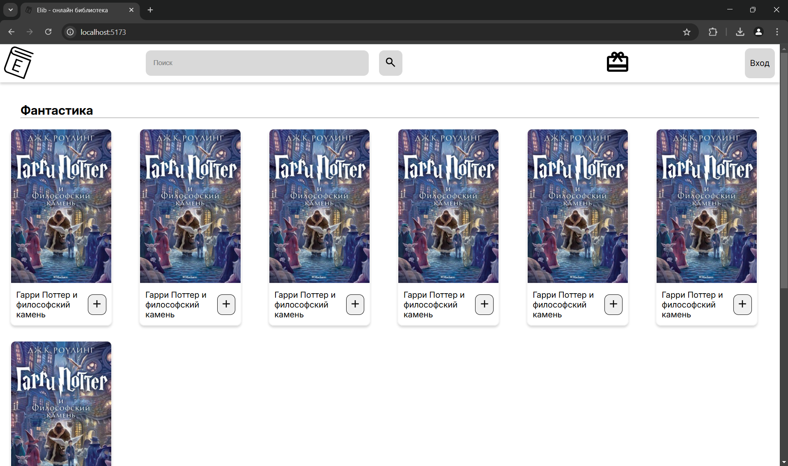

Страница акций

**Изображение выглядит как текст, снимок экрана, мультфильм, дизайн

Контент, сгенерированный ИИ, может содержать ошибки.**

Страница входа

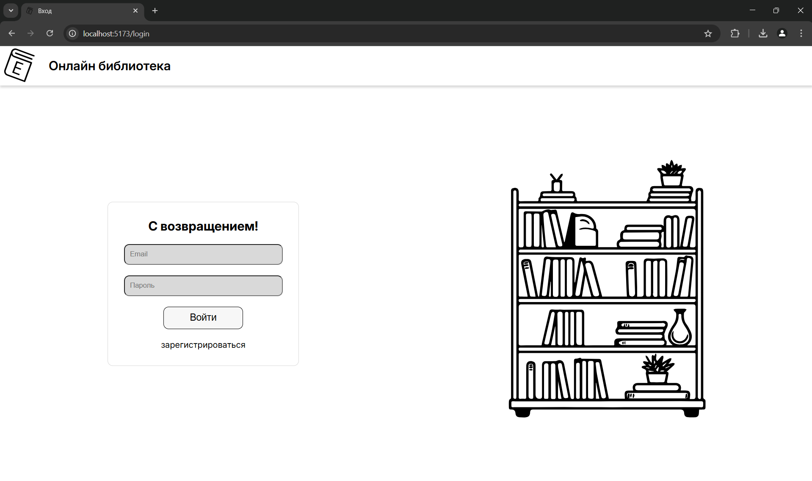

Страница регистрацииИзображение выглядит как текст, снимок экрана, программное обеспечение, Мультимедийное программное обеспечение

Контент, сгенерированный ИИ, может содержать ошибки.

Страница личного кабинета

Изображение выглядит как текст, снимок экрана, программное обеспечение, Мультимедийное программное обеспечение

Контент, сгенерированный ИИ, может содержать ошибки.

Страница чтения книги 